1. Привязка координат из MIF-файла
Внесение в ПКЗО графики осуществляется путем нажатия на необходимый ОН правой клавишей миши/Границы/установить из файла/в MIF-формате
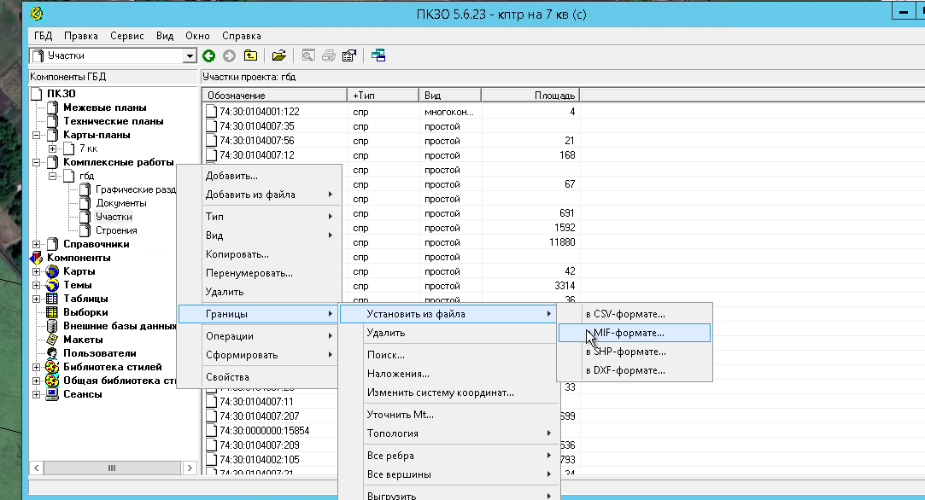
2 . Внесение ТИПА объекта
Внесение типа ОН осуществляется путем нажатия правой клавишей мыши/тип (выбирается необходимый тип)
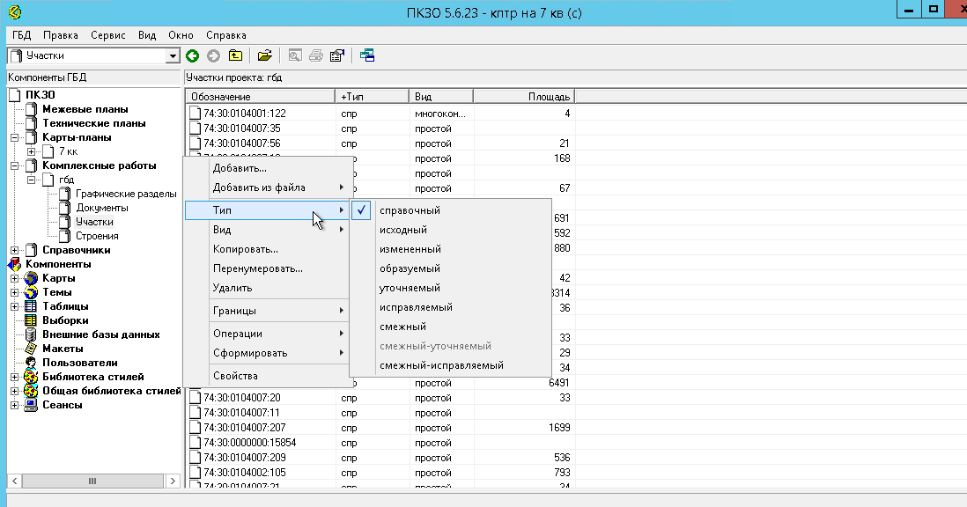
3. Внесение ПОЯСНЕНИЙ
Внесение пояснений осуществляется путем двойного нажатия на ОН левой клавишей мыши/переход на вкладку «пояснения»

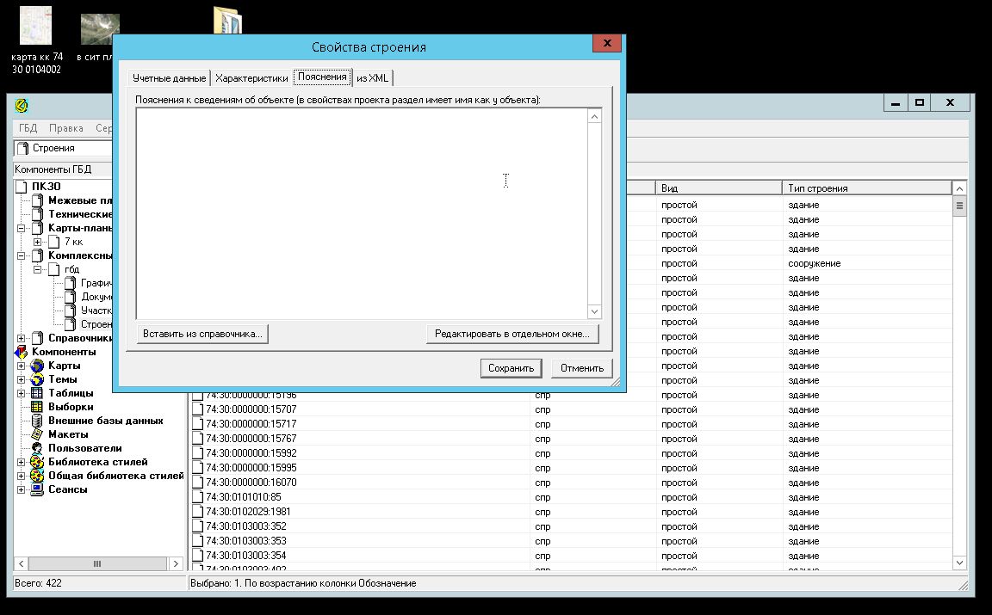
Обратить внимание, что вкладка «пояснения» появляется исключительно при исправленном типе ОН (уточнение, исправление), в справочном типе данная вкладка отсутствует.

